**ĐẠI HỌC QUỐC GIA THÀNH PHỐ HỒ CHÍ MINH**

**ĐẠI HỌC KHOA HỌC TỰ NHIÊN**

**KHOA CÔNG NGHỆ THÔNG TIN**

**\*\*\*\*\***



**BÁO CÁO ĐỒ ÁN LẦN 3**

***Đề tài: Traffic Sign Detection***

Lớp : **Thị giác máy tính 17_22**

Nhóm : **21**

***TP. Hồ Chí Minh, 18 tháng 07 năm 2020***

**DANH SÁCH THÀNH VIÊN - NHÓM 21**

|  |  |  |  |
| --- | --- | --- | --- |
| **STT** | **Họ và tên** | **MSSV** | **Ghi chú** |
| **1** | Nguyễn Chánh Anh Tuấn | 1712874 | 0949723407 |
| **2** | Hà Sơn Tùng | 1712881 | 0968203246 |

1. **Cài đặt phương thức Canny Edge Detection:**

* Kết quả chạy được:

Ảnh gốc

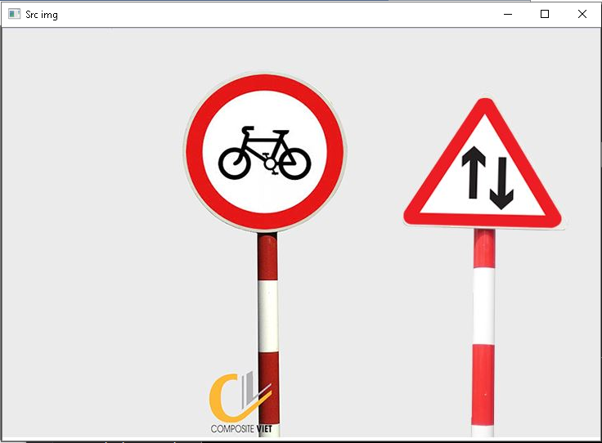

Ảnh phát hiện màu đỏ:

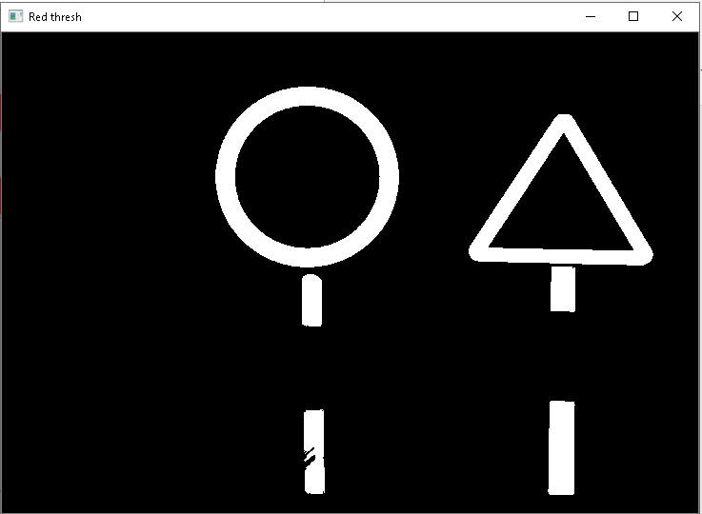

Ảnh biên cạnh:

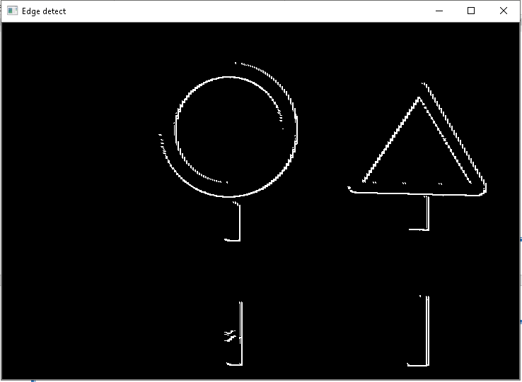

* **Nhận xét:**
* Kết quả nhận được chưa thực sự tốt:
* Bị răng cưa, có thể lí do là vì việc tính toán dữ liệu.
* Biên cạnh chưa thực sự rõ ràng, lí do có thể là do hàm tích chập, lọc gaussian.
* Sẽ cố gắng khắc phục những hạn chế này.
* Hàm HSV thresholding đã sửa đổi cho phù hợp với việc phát hiện các màu sắc thường có trong biển báo giao thông như đỏ, vàng, xanh da trời ,…

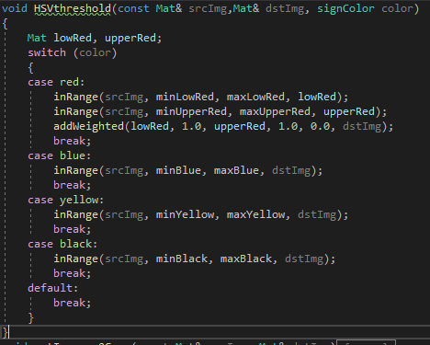

**HẾT**